**MASJID JAMEK KAMPUNG BANGGOL**

**JALAN POKOK SENA**

**13220 KEPALA BATAS**

**PULAU PINANG**

**JAIPP/PMS/30/04/04**

**TELEFON : PENGERUSI ( 0134261646 ), SETIAUSAHA ( 0134336532 )**

MJKB/003 Bil ( 35 ).

Tarikh : 29 Januari 2019

**Kepada:**

***JURUTERA DAERAH SEBERANG PERAI UTARA***

JKR Seberang Perai Utara

Jalan Bertam 2, Bertam

13200 Kepala Batas

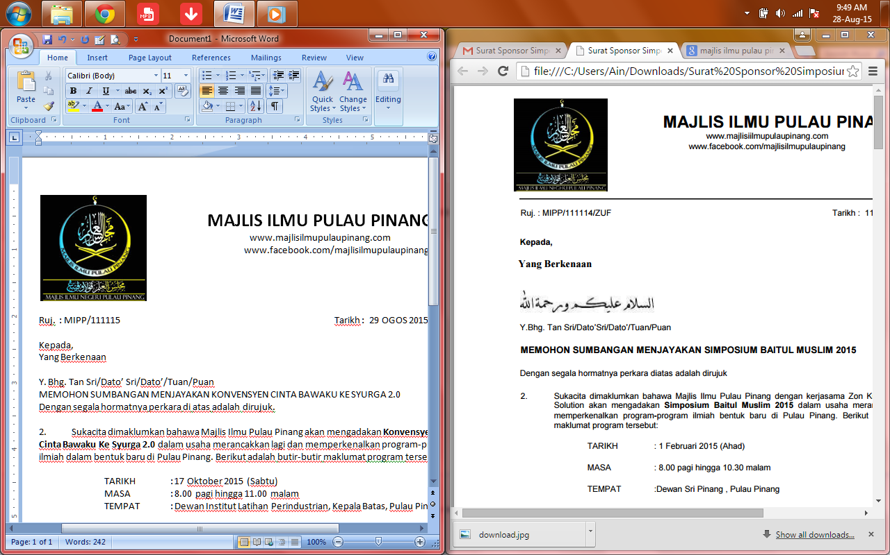

Tuan,

**NO. KONTRAK: F/P&PW/2/2018**

**PROJEK : MEROBOH DAN MEMBINA BARU MASJID JAMEK KAMPUNG BANGGOL DI ATAS SEBAHAGIAN LOT 1756, MUKIM 8, SEBERANG PERAI UTARA, PULAU PINANG.**

**PERKARA : MEMOHON PEMASANGAN JUBIN LANTAI KORIDOR UTAMA DAN JUBIN LANTAI BAHAGIAN DEPAN PEJABAT MASJID**

Perkara di atas adalah dirujuk.

2. Untuk makluman pihak tuan, bahagian koridor utama dan bahagian depan pejabat masjid menggunakan lepaan simen. Kami memohon agar lepaan simen ini di tukar kepada jubin lantai. Kami juga memohon agar penukaran ini menggunakan peruntukan sedia ada jika masih berbaki.

Sekian,terima kasih.

Yang benar,

………………………….

**(**MOHD SOBRI BIN SALEH**)**

Pengerusi

Qaryah Masjid Jamek Kampung Banggol